KR-01/13/24 Balice, 04.06.2024 r.

Do wykonawców biorących udział
w postępowaniu

Instytut Zootechniki – Państwowy Instytut Badawczy w Krakowie, ul. Sarego 2, Zamawiający w postępowaniu na „Remont III piętra budynku głównego na terenie Instytutu Zootechniki – Państwowego Instytutu Badawczego przy ul. Krakowskiej 1 w Balicach” informuje, iż wpłynęły pytania od wykonawców dotyczące specyfikacji warunków zamówienia. Poniżej przedstawiamy treść pytań z odpowiedziami udzielonymi przez Zamawiającego:

Pytanie nr 1
Jakie dokładnie są wymagane pomiary nowych obwodów LAN? proszę o podanie wymagań dla jej rozbudowy.

Odpowiedź na pytanie nr 1
Wymagany jest pomiar certyfikacyjny dla kategorii 6.

Pytanie nr 2
Czy jest miejsce do wpięcia nowych obwodów LAN w istniejącej szafie RACK, a jeżeli nie
to proszę o podanie wymagań dla jej rozbudowy.

Odpowiedź na pytanie nr 2
W istniejącej szafie rack jest miejsce do montażu dodatkowych paneli. Należy dostarczyć
i zamontować odpowiednią liczbę paneli 24xRJ45 UTP kat. 6

Pytanie nr 3
Jaki trzeba zastosować typ przewodu internetowego oraz gniazd.

Odpowiedź na pytanie nr 3
Należy zastosować: Kabel UTP kat. 6, Gniazda 3xRJ45 UTP kat. 6

Pytanie nr 4
Nowe pomieszczenia laboratorium - proszę o dokładne parametry nowych opraw ( 3 linie oświetlenia) oraz lamp UV-C

Odpowiedź na pytanie nr 4
W nowym pomieszczeniu laboratorium należy dostarczyć i zamontować Lampy wiszące, liniowe LED, barwa światła – ciepła, moc i strumień świetlny należy dobrać do wymaganego dla danego pomieszczenia, oprawy jak istniejące (zdjęcie poniżej)

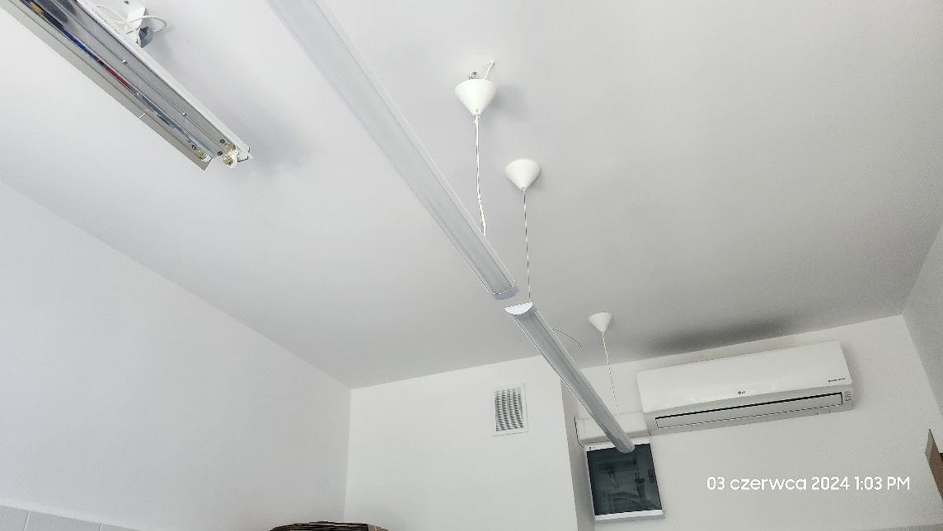

Lamp UV
Lampa bakteriobójcza powinna być wyposażona w licznik cyfrowy z mikroprocesorem posiadającym wyświetlacz LED oraz akustyczną sygnalizację momentu wymiany promiennika. Lampa posiada możliwość montażu na ścianie i na suficie. Spełniająca minimalne warunki techniczne:

- Napięcie zasilania: 230 V 50 Hz
- Pobór mocy: 33 W
- Element emitujący promieniowanie UV-C: 30 W
- Natężenie promieniowania UV-C w odległości 1 m: 2,3 W / m2
- Trwałość promiennika: 9000 h
- Dezynfekowana powierzchnia: 12-15 m2
- Obrót lampy (możliwość ustawienia kąta naświetlenia): 200°
- Klasa zabezpieczenia ppor.: I
- Typ obudowy: IP 20
- Rodzaj pracy: ciągła
- Wymiary kopuły: 960 x 85 x 135 mm
- Masa kopuły: 3 kg
- Długość wysięgnika: 120 mm
- Typ licznika: z wyświetlaczem 4-polowym

Mariusz Cichecki …………………………
Podpis Kierownika Zamawiającego
lub osoby upoważnionej przez Dyrektora IZ-PIB

